表2、106-110年各級消防機關救援「溺水地點」比較表

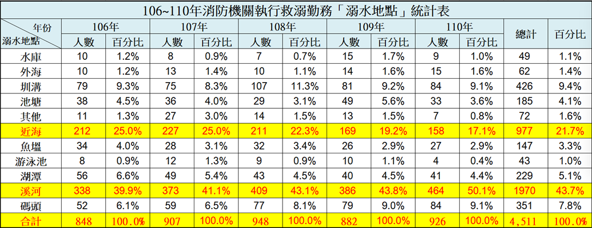

資料來源：內政部消防署。

